随机森林
随机森林（Random Forest，简称RF）, 由多个决策树构成的森林，算法分类结果由这些决策树投票得到。 其本质是基于决策树的Bagging算法，随机森林是bagging中的一种。
每棵决策树都是一个分类器，对于一个输入样本，N棵树会有N个分类结果，随机森林集成了所有的分类投票结果，将投票次数最多的类别指定为最终的输出，这就是一种最简单的 Bagging 思想。

Bagging（袋装法），采用的是随机有放回的选择训练数据构造分类器，最后组合。
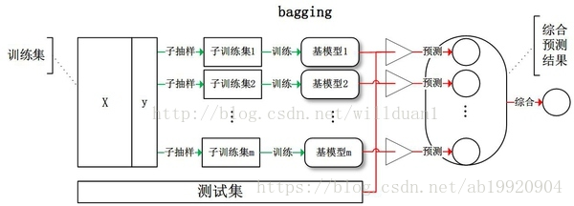

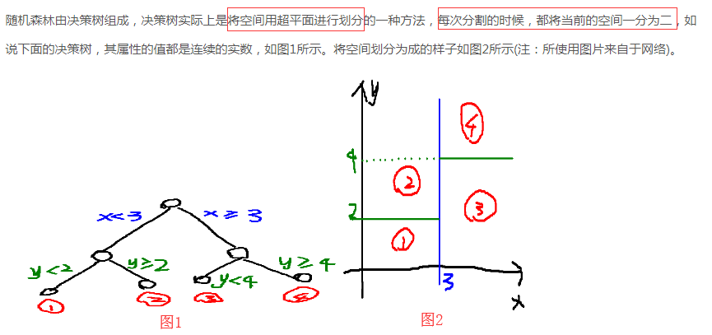
随机森林的构造过程：
第一、假如有N个样本，则有放回的随机选择N个样本(每次随机选择一个样本，然后返回继续选择)。这选择好了的N个样本用来训练一个决策树，作为决策树根节点处的样本。

第二、当每个样本有M个属性时，在决策树的每个节点需要分裂时，随机从这M个属性中选取出m个属性，满足条件m << M。然后从这m个属性中采用某种策略（比如说信息增益）来选择1个属性作为该节点的分裂属性。

第三、决策树形成过程中每个节点都要按照步骤2来分裂，一直到不能够再分裂为止
（如果下一次该节点选出来的那一个属性是刚刚其父节点分裂时用过的属性，则该节点已经达到了叶子节点，无须继续分裂了）。注意整个决策树形成过程中没有进行剪枝。

最后、按照步骤1~3建立大量的决策树，这样就构成了随机森林了。

两个随机：N和m是随机的
随机森林的随机性体现在每棵树数的训练样本是随机的，树中每个节点的分类属性也是随机选择的。有了这2个随机的保证，随机森林就不会产生过拟合的现象了。
随机森林有2个参数需要人为控制，一个是森林中树的数量，一般建议取很大。另一个是m的大小，推荐m的值为M的均方根

